**SKPL**-xxxx

SPESIFIKASI KEBUTUHAN PERANGKAT LUNAK

Sistem Informasi Hotel

untuk:

Hotel Telkom

Dipersiapkan oleh:

|  |  |  |
| --- | --- | --- |
| Role | Nama | NIM |
| Project Leader | Gery Nugroho | 1301170116 |
| Analyst | Hafizh Fadhillah R.B | 1301170404 |
| Analyst | Arbi Nourman B. | 1301174030 |
| Designer | Supra Yogi | 130174264 |
| Designer | Muchtarom Yahya | 1301174052 |

Program Studi S1 Teknik Informatika – Fakultas Informatika

Universitas Telkom

Jalan Telekomunikasi Terusan Buah Batu, Bandung

Indonesia

# Daftar Perubahan

|  |  |
| --- | --- |
| Revisi | Deskripsi |
| A |  |
| B |  |
| C |  |
| D |  |
| E |  |
| F |  |
| G |  |

|  |  |  |  |  |  |  |  |  |
| --- | --- | --- | --- | --- | --- | --- | --- | --- |
| INDEX | - | A | B | C | D | E | F | G |
| TGL |  |  |  |  |  |  |  |  |
| Ditulis oleh |  |  |  |  |  |  |  |  |
| Diperiksa oleh |  |  |  |  |  |  |  |  |
| Disetujui oleh |  |  |  |  |  |  |  |  |

# Daftar Halaman Perubahan

|  |  |  |  |
| --- | --- | --- | --- |
| Halaman | Revisi | Halaman | Revisi |
|  |  |  |  |

# Daftar Isi

Daftar Perubahan 3

Daftar Halaman Perubahan 5

Daftar Isi 7

Daftar Gambar 8

Daftar Tabel 8

Daftar Lampiran 8

1. Pendahuluan 9

1.1 Tujuan Penulisan Dokumen 9

1.2 Lingkup Penulisan Dokumen 9

1.3 Definisi, Singkatan, dan Akronim 9

1.4 Referens 10

1.4.1 Contoh Dokumen SKPL Magdi 10

1.5 Deskripsi Umum Dokumen 10

2 Deskripsi Global Perangkat Lunak 11

2.1 Perspektif Produk 11

2.2 Fungsi Produk 11

2.3 Karakteristik Pengguna 12

2.4 Batasan-Batasan 12

2.5 Asumsi Yang Digunakan 12

3 Deskripsi Rinci Kebutuhan 13

3.1 Kebutuhan Antarmuka Eksternal 13

3.1.1 Antarmuka pengguna 13

3.1.2 Antarmuka perangkat keras 13

3.1.3 Antarmuka perangkat lunak 14

3.1.4 Antarmuka komunikasi 14

3.2 Kebutuhan Fungsional 14

3.2.2 Aliran informasi 14

1. Diagram Konteks 14

2. DFD level 1 15

3.2.3 Spesifikasi proses 18

1. Spesifikasi proses 1.1 18

2. Spesifikasi proses 1.2 18

3.3 Deskripsi Data 21

3.3.1 Kamus data 21

3.4 Deskripsi Kebutuhan Non Fungsional 26

3.5 Atribut Kualitas Perangkat Lunak 28

3.6 Batasan Perancangan 28

3.7 Matriks Keterunutan 28

Lampiran 31

Flow Map/Prosedur 31

1. Flowmap 31

**2.** **ERD** 32

**3.** **Skema Relasi** 32

# Daftar Gambar

Gambar 1 : Diagram konteks

Gambar 2 : DFD level 1

Gambar 3 : DFD level 2

# Daftar Tabel

Tabel 1 Definisi, Singkatan, dan Akronim

Table 2 Karakteristik Pengguna

Table 3 Spesifikasi Proses 1.1

Table 4 Spesifikasi Proses 1.2

Tabel 5 Spesifikasi proses 2.1

Tabel 6 Spesifikasi proses 2.2

Tabel 7 Spesifikasi proses 2.3

Tabel 8 Spesifikasi proses 3.1

Tabel 9 Spesifikasi proses 3.2

Tabel 10 Spesifikasi proses 3.3

Table 11 Kamus data

# Daftar Lampiran

Hanya dicantumkan dan diisi jika ada lampiran setelah badan dokumen

Lampiran 1 Flowmap

# 1. Pendahuluan

Dokumen ini berisi penjelasan Spesifikasi Kebutuhan Perangkat Lunak (SKPL) atau Software Requirement Specification (SRS) dengan pendekatan berorientasi proses dari perangkat lunak yang akan dibuat.

## Tujuan Penulisan Dokumen

Tujuan penulisan dokumen ini adalah untuk menguraikan proses-proses tahapan pembuatan perangkat lunak yang akan dibangun. Bagi pihak pengembang, SKPL ini dapat digunakan sebagai acuan dalam mengembangkan perangkat lunak secara detail agar perangkat lunak yang dibangun sesuai dengan kebutuhan yang diinginkan pengguna. Diharapkan dengan adanya dokumen SKPL ini pengembangan perangkat lunak lebih terarah kepada tujuan dari pengembangan perangkat lunak ini. Sedangkan bagi pengguna, dokumen SKPL ini digunakan untuk mencatat spesifikasi kebutuhan perangkat lunak yang akan dibangun dan harapan yang diinginkan pengguna.

## Lingkup Penulisan Dokumen

Perangkat lunak “Sistem Informasi Hotel” yang akan dikembangkan dalam makalah ini membahas tentang administrasi transaksi dengan cakupan pelanggan di Hotel Telkom yang membantu masalah data pengelolaan dan pelaporan baik kamar, fasilitas maupun transaksi yang terjadi dan mempermudah pendataan pelanggan dan transaksi.

Aplikasi ini dapat melakukan hal-hal berikut:

1. Fungsi login
2. Fungsi memasukkan data *check-in*
3. Fungsi melihat data transaksi
4. Fungsi melihat data kamar
5. Fungsi melihat data fasilitas
6. Fungsi memasukkan data *check-out*
7. Fungsi mencetak laporan transaksi
8. Fungsi update database transaksi, kamar, dan fasilitas
9. Fungsi cetak bukti transaksi

## Definisi, Singkatan, dan Akronim

Berikut ini adalah tabel yang berisikan artian dari Definisi, Singkatan dan Akronim yang ada dalam dokumen ini.

*Tabel 1 Definisi, Singkatan, dan Akronim*

|  |  |
| --- | --- |
| Singkatan | Akronim atau definisi |
| SKPL | |  | | --- | | spesifikasi Kebutuhan Perangkat Lunak / *Software* Requirement *Specification*. Spesifikasi dari suatu produk/program yang melakukan suatu fungsi tertentu pada lingkungan tertentu. | |
| DFD | |  | | --- | | *Data Flow Diagram* (DFD) adalah alat pembuatan model yang memungkinkan profesional sistem untuk menggambarkan sistem sebagai | |
| ERD | |  | | --- | | *Entity Relationship Diagram* merupakan suatu model untuk menjelaskan hubungan antar data dalam basis data berdasarkan objek-objek dasar data yang mempunyai hubungan antar relasi. | |
| DBMS | |  | | --- | | DBMS adalah singkatan dari “*Database Management System*” yaitu sistem penorganisasian dan sistem pengolahan Database pada komputer. | |

## Referens

## Contoh Dokumen SKPL Magdi

* + 1. Contoh Dokumen SKPL Terstruktur

## Deskripsi Umum Dokumen

Pada dokumen ini akan dibahas beberapa hal antara lain:

1. Bab I Pendahuluan

Merupakan pengantar dari dokumen. Pendahuluan berisi penjelasan tujuan penulisan dokumen, lingkup masalah, definisi, akronim, dan referensi sumber materi.

1. Bab 2 Deskripsi Global Perangkat Lunak

Merupakan penjelasan secara umum mengenai perangkat lunak yang akan dikembangkan meliputi fungsi perangkat lunak tersebut, karakteristik pengguna, batasan, dan asumsi yang diambil dalam pembangunan perangkat lunak.

1. Bab 3 Deskripsi Rinci Kebutuhan

Merupakan bagian yang akan menjelaskan secara rinci mengenai antarmuka pengguna eksternal, deskripsi fungsional, deskripsi data, deskripsi kebutuhan non fungsional, atribut kualitas perangkat lunak, batasan perancangan, dan matriks keterunutan.

# Deskripsi Global Perangkat Lunak

Deskripsi global yang digambarkan dalam SKPL ini meliputi perspektif perangkat lunak, fungsi perangkat lunak, karakteristik pengguna, batasan-batasan, serta asumsi dan kebergantungan perangkat lunak.

## Perspektif Produk

Perangkat lunak Sistem Informasi Hotel ini merupakan perangkat lunak berbasis aplikasi yang diakses melalui aplikasi desktop yang digunakan untuk mempermudah pengelolaan sistem informasi Hotel Telkom. Pengelolaan sistem informasi ini dapat berupa tampilan informasi hotel (status kamar dan fasilitas), pendaftaran *check-in,* pencetakan laporan, dan lain-lain.

## Fungsi Produk

*Software* Sistem Informasi Hotel ini mempunyai beberapa fungsi utama, antara lain:

1. *Login* dan *Logout*

Untuk mengakses *software*, admin harus melakukan *login* dahulu menggunakan *username* dan *password* yang sudah diberikan. Setelah selesai menggunakan aplikasi, Admin harus *logout*.

1. Memasukkan data *check-in*

Admin memasukkan data pelanggan yang akan *check-in* beserta kamar dan fasilitas yang akan dipesan.

1. Fungsi melihat data transaksi

Admin dapat melihat data pelanggan,kamar,dan fasilitas yang diambil beserta pembayaran yang dilakukan.

1. Fungsi melihat data kamar

Admin dapat melihat data kamar yang tersedia dan yang sudah dipesan.

1. Fungsi melihat data fasilitas

Admin dapat melihat data fasilitas yang tersedia dan yang sudah dipakai.

1. Fungsi memasukkan data *check-out*

Admin dapat memasukkan data pelanggan yang sudah *checki-in* untuk melakukan *check-out* untuk selanjutnya di proses.

1. Fungsi mencetak laporan transaksi

Data pelanggan yang sudah *check-out* akan dihitung total pembayaran yang dihitung berdasarkan data *check-in* yang kemudian di cetak.

1. Fungsi update database transaksi, kamar, dan fasilitas

Data dalam database akan diupdate jika terjadi *check-in*  atau *check-out*

1. Fungsi cetak bukti transaksi

Transaksi yang sudah terjadi akan dicetak sebagai bukti transaksi yang diberikan kepada pelanggan.

## Karakteristik Pengguna

*Tabel 2 Karakteristik Pengguna*

|  |  |  |  |  |  |
| --- | --- | --- | --- | --- | --- |
| No | User | Tanggung Jawab | Hak Akses | Tingkat keterampilan | Pengalaman |
| 1 | *Admin* | -Memantau jalannya sistem  -menginput data *check-in* dan *check-out*  -mencetak laporan transaksi. | -Segala fungsi yang dimiliki aplikasi | Mampu mengoperasikan komputer, menggunakan aplikasi berbasis desktop, memahami DBMS, serta memahami administrasi suatu sistem informasi | Pernah menggunakan komputer, aplikasi berbasis desktop, DBMS, serta pernah menjadi administrator di suatu sistem informasi |

## Batasan-Batasan

Batasan-batasan aplikasi “Sistem Informasi Hotel” adalah:

1. Aplikasi “Sistem Informasi Hotel” berbasis desktop dengan koneksi database online.
2. Admin harus *login* sebelum masuk menggunakan fungsi-fungsi pada aplikasi.

## Asumsi Yang Digunakan

Asumsi-asumsi pada aplikasi ini adalah:

1. Aplikasi ini digunakan oleh *Admin*.
2. Database kamar, fasilitas, dan transaksi akan otomatis terupdate setelah melakukan *check-in* dan *check-out*.
3. Pelaporan transkasi dilakukan perhari dan direkap pada akhir bulan.

# Deskripsi Rinci Kebutuhan

## Kebutuhan Antarmuka Eksternal

Kebutuhan antarmuka eksternal yang didefinisikan pada perangkat lunak mencakup kebutuhan antarmuka pengguna, antarmuka perangkat keras, antarmuka perangkat lunak, dan antarmuka komunikasi.

### Antarmuka pengguna

Pemakai berinteraksi dengan aplikasi melalui antarmuka *graphic user interface* (GUI).Kebutuhan tersebut adalah:

* 1. Kebutuhan Menu :

Menu program, yaitu pemilihan operasi yang ingin dijalankan, seperti dapat melakukan input *check-in* dan *check-out*, melakukan pencetakan laporan, melihat status kamar dan fasilitas, dsb.

* 1. Tata letak dan resolusi layar :
     1. Perangkat lunak yang dibangun menggunakan seluruh layar atau *fullscreen*, dimana pengaturannya disesuaikan dengan kebutuhan
     2. Resolusi yang digunakan untuk perangkat lunak ini yang 1366 x 768 *pixels.*
     3. Pewarnaan yang digunakan untuk tampilan antarmuka utama dan menu lainnya disesuaikan dengan kebutuhan
     4. Hardware yang digunakan untuk mengakses aplikasi ini yaitu *mouse, keyboard,* monitor, *printer* dan LAN

### Antarmuka perangkat keras

Kebutuhan minimum perangkat keras yang dapat di gunakan yaitu berupa:

* Keyboard, digunakan untuk mengenali inputan berupa karakter huruf, number, symbol, dan lain lain.
* Mouse, digunakan untuk mengenali input yang berkaitan dengan event dari pengguna seperti click, double click, drag dan sebagainya.
* Printer digunakan untuk mencetak laporan dalam bentuk hardcopy.
* Monitor, berfungsi sebagai alat untuk menampilkan data yang dikelola serta dialog interaksi antara perangkat lunak dengan penggunanya.
* Harddisk Eksternal, berfungsi untuk menyimpan Laporan dalam bentuk softfile.

### Antarmuka perangkat lunak

Aplikasi “Sistem Informasi Hotel Telkom” memiliki program yang akan dibangun menggunakan bahasa JAVA, PHP, DBMS MySQL dan digunakan pada Sistem Operasi Windows.

### Antarmuka komunikasi

Kebutuhan antarmuka komunikasi sebuah komputer server atau beberapa komputer client yang terhubung secara client-server dalam lingkup jaringan internet yang berbasis Transmission control Protocol / Internet Protocol.

## Kebutuhan Fungsional

* + - 1. Dapat menginput data pelanggan jika ada transaksi
      2. Dapat mengecek ketersediaan kamar dan fasilitas
      3. Dapat mencetak data hasil transaksi
      4. Dapat mencetak laporan transaksi per hari

### Aliran informasi

Aliran Informasi perangkat lunak ini terdiri dari diagram konteks, DFD level 1 dan DFD level 2.

#### Diagram Konteks

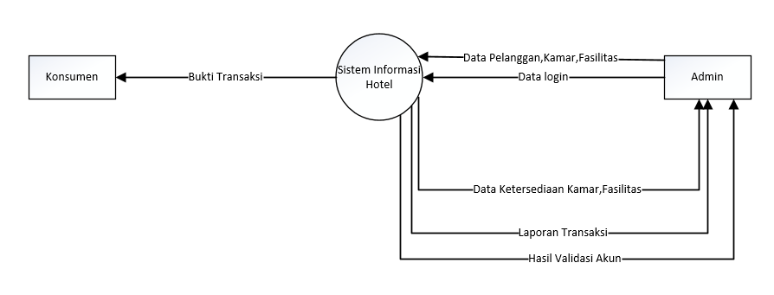

Gambar 1

#### DFD level 1

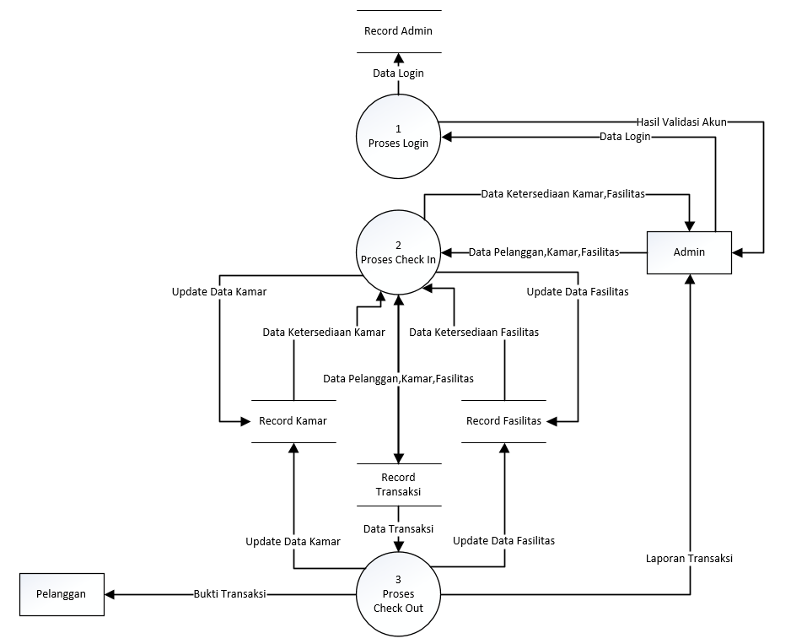

Gambar 2

**3.2.1.3 DFD Level 2**

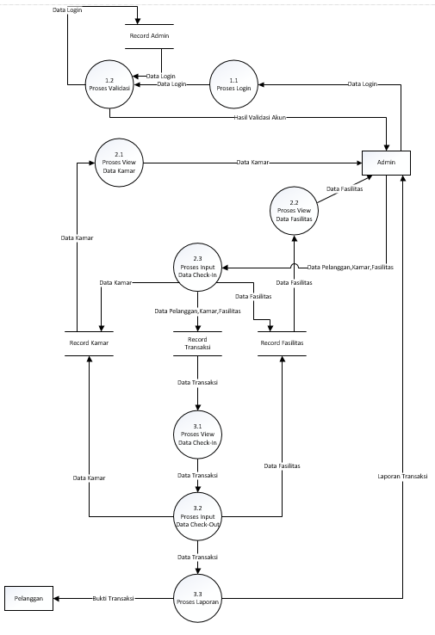

Gambar 3

### Spesifikasi proses

#### Spesifikasi proses 1.1

*Tabel 3 Spesifikasi proses 1.1*

|  |  |
| --- | --- |
| Deskripsi | Keterangan |
| Nama Proses | Login |
| No Proses | 1.1 |
| Input | Data login |
| Output | Hasil validasi akun |
| Destinasi | Admin |
| Logika proses | 1. Masuk menu login 2. Masukkan username 3. Masukkan password 4. Klik login |

#### Spesifikasi proses 1.2

*Tabel 4 Spesifikasi proses 1.2*

|  |  |
| --- | --- |
| Deskripsi | Keterangan |
| Nama Proses | Validasi |
| No Proses | 1.2 |
| Input | Data login |
| Output | data login, hasil validasi akun |
| Destinasi | Admin |
| Logika proses | 1. Mengecek kesesuaian data di record 2. Memberikan akses jika sesuai |

* + - 1. Spesifikasi proses 2.1

*Tabel 5 Spesifikasi proses 2.1*

|  |  |
| --- | --- |
| Deskripsi | Keterangan |
| Nama Proses | Proses view data kamar |
| No Proses | 2.1 |
| Input | Data ketersediaan kamar |
| Output | Data ketersediaan kamar |
| Destinasi | Admin |
| Logika proses | 1. Admin masuk menu kamar 2. Sistem mengirim data kamar |

* + - 1. Spesifikasi proses 2.2

*Tabel 6 Spesifikasi proses 2.2*

|  |  |
| --- | --- |
| Deskripsi | Keterangan |
| Nama Proses | Proses view data fasilitas |
| No Proses | 2.2 |
| Input | Data ketersediaan fasilitas |
| Output | Data ketersediaan fasilitas |
| Destinasi | Admin |
| Logika proses | 1. Admin masuk menu fasilitas 2. Sstem mengirim data kamar |

* + - 1. Spesifikasi proses 2.3

*Tabel 7 Spesifikasi proses 2.3*

|  |  |
| --- | --- |
| Deskripsi | Keterangan |
| Nama Proses | Input data check-in |
| No Proses | 2.3 |
| Input | Data pelanggan,kamar,fasilitas |
| Output | Data kamar,fasilitas, pelanggan |
| Destinasi | Record kamar,fasilitas, transaksi |
| Logika proses | 1. Di menu check-in admin menginput data pelanggan,kamar,dan fasilitas 2. Sistem update data kamar dan fasilitas 3. Sistem menyimpan data kamar, fasilitas , dan pelanggan di record transaksi |

* + - 1. Spesifikasi proses 3.1

*Tabel 8 Spesifikasi proses 3.1*

|  |  |
| --- | --- |
| Deskripsi | Keterangan |
| Nama Proses | View data check-in |
| No Proses | 3.1 |
| Input | Data transaksi |
| Output | Data transaksi |
| Destinasi | proses 3.2 |
| Logika proses | 1. Admin membuka menu check-out 2. Admin mendapat data check-in |

* + - 1. Spesifikasi proses 3.2

*Tabel 9 Spesifikasi proses 3.2*

|  |  |
| --- | --- |
| Deskripsi | Keterangan |
| Nama Proses | Input data check-out |
| No Proses | 3.2 |
| Input | Data transaksi |
| Output | Data transaksi, data kamar, data fasilitas |
| Destinasi | proses 3.3 dan record kamar,fasilitas |
| Logika proses | 1. di menu check-out admin memilih data check-in yang akan check-out 2. sistem mengupdate data kamar,fasilitas |

* + - 1. Spesifikasi proses 3.3

*Tabel 10 Spesifikasi proses 3.3*

|  |  |
| --- | --- |
| Deskripsi | Keterangan |
| Nama Proses | Laporan |
| No Proses | 3.3 |
| Input | Data transaksi |
| Output | Bukti transaksi, laporan transaksi |
| Destinasi | Admin, pelanggan |
| Logika proses | 1. sistem membuat bukti tranksasi 2. admin mencetak bukti transaksi 3. sistem membuat laporan transaksi 4. sistem mengirim laporan transaksi ke admin |

## Deskripsi Data

### Kamus data

*Tabel 11 Kamus data*

|  |  |
| --- | --- |
| Nama Data Flow | no_Ktp |
| Deskripsi | nomor unik yang dimiliki setiap pelanggan untuk mengidentifikasi pelanggan pada sistem komputer |
| Dari | Entitas Pelanggan |
| Ke | proses menginputkan nama_pelanggan, no_Ktp pelanggan, dan status |
| Struktur Data | no_Ktp Pelanggan |
| Komentar | - |

|  |  |
| --- | --- |
| Nama Data Flow | nama_pelanggan |
| Deskripsi | nama yang dimiliki oleh pelanggan untuk mengidentifikasi pelanggan dengan no_ktp pada sistem komputer |
| Dari | Entitas Pelanggan |
| Ke | proses menginputkan nama_pelanggan, no_Ktp, dan status pelanggan |
| Struktur Data | nama_pelanggan Pelanggan |
| Komentar | - |

|  |  |
| --- | --- |
| Nama Data Flow | status |
| Deskripsi | status pernikahan yang dimiliki oleh pelanggan |
| Dari | Entitas Pelanggan |
| Ke | proses menginputkan nama_pelanggan, no_Ktp, dan status pelanggan |
| Struktur Data | status Pelanggan |
| Komentar |  |

|  |  |
| --- | --- |
| Nama Data Flow | username |
| Deskripsi | nama unik yang dimiliki admin untuk mengidentifikasi admin pada sistem komputer dan mengakses sistem komputer |
| Dari | Entitas Admin |
| Ke | proses menginputkan username dan password pada sistem komputer |
| Struktur Data | username Admin |
| Komentar |  |

|  |  |
| --- | --- |
| Nama Data Flow | password |
| Deskripsi | kode unik yang dimiliki admin untuk mengindentifikasi admin pada sistem komputer dan mengakses sitem komputer |
| Dari | Entitas Admin |
| Ke | proses menginputkan username dan password pada sistem komputer |
| Struktur Data | password Admin |
| Komentar |  |

|  |  |
| --- | --- |
| Nama Data Flow | Data Pelanggan |
| Deskripsi | data data yang ada pada pelanggan |
| Dari | Data_pelanggan |
| Ke | Record Transaksi |
| Struktur Data | nama_pelanggan, no_Ktp,status |
| Komentar |  |

|  |  |
| --- | --- |
| Nama Data Flow | Data Login |
| Deskripsi | data data yang diperlukan pada saat login |
| Dari | Data_login |
| Ke | Record Admin |
| Struktur Data | username,password |
| Komentar |  |

|  |  |
| --- | --- |
| Nama Data Flow | nomor_kamar |
| Deskripsi | nomor unik yang dimiliki setiap kamar dalam hotel untuk mengidentifikasi kamar pada sistem komputer |
| Dari | Entitas Kamar |
| Ke | proses menginputkan Data_pelanggan dan no_kamar pada sistem komputer |
| Struktur Data | nomor_kamar Kamar |
| Komentar |  |

|  |  |
| --- | --- |
| Nama Data Flow | harga_kamar |
| Deskripsi | harga yang dimiliki oleh kamar dalam hotel |
| Dari | Entitas Kamar |
| Ke | proses menginputkan Data_pelanggan dan no_kamar |
| Struktur Data | harga_kamar Kamar |
| Komentar |  |

|  |  |
| --- | --- |
| Nama Data Flow | Data Kamar |
| Deskripsi | data data yang ada pada kamar |
| Dari | Data_kamar |
| Ke | Record Kamar |
| Struktur Data | nomor_kamar,harga_kamar |
| Komentar |  |

|  |  |
| --- | --- |
| Nama Data Flow | kode_fasilitas |
| Deskripsi | kode unik yang dimiliki setiap fasilitas untuk mengidentifikasi fasilitas pada sistem komputer |
| Dari | Entitas Fasilitas |
| Ke | proses menginputkan data_pelanggan dan data_kamar dan kode_fasilitas |
| Struktur Data | kode_fasilitas Fasilitas |
| Komentar |  |

|  |  |
| --- | --- |
| Nama Data Flow | nama_fasilitas |
| Deskripsi | nama yang dimiliki fasilitas untuk mengidentifikasi fasilitas pada sistem komputer |
| Dari | Entitas Fasilitas |
| Ke | proses menginputkan data_pelanggan dan data_kamar dan kode_fasilitas |
| Struktur Data | nama_fasilitas Fasilitas |
| Komentar |  |

|  |  |
| --- | --- |
| Nama Data Flow | Data Fasilitas |
| Deskripsi | data data fasilitas yang ada pada fasilitas |
| Dari | Data_fasilitas |
| Ke | Record Fasilitas |
| Struktur Data | nama_fasilitas,no_fasilitas |
| Komentar |  |

|  |  |
| --- | --- |
| Nama Data Flow | Laporan Transaksi |
| Deskripsi | kumpulan data transaksi yang telah dilakukan |
| Dari | laporan_tranksaksi |
| Ke | Record Transaksi |
| Struktur Data | data_pelanggan,data_kamar,(data_fasilitas) |
| Komentar |  |

|  |  |
| --- | --- |
| Nama Data Flow | Bukti Transaksi |
| Deskripsi | Bukti tranksasi yang sudah dilakukan pelanggan |
| Dari | Record Transaksi |
| Ke | Pelanggan |
| Struktur Data | data_pelanggan,data_kamar,(data_fasilitas) |
| Komentar |  |

## Deskripsi Kebutuhan Non Fungsional

**3.4.1 Performasi**

Aplikasi dapat digunakan pada komputer berspesifikasi minimal Pentium 4 atau yang setara dengan jumlah RAM minimal 2 GB, membutuhkan jaringan internet karena sistem bersifat online dan memungkinkan multi akses dari beberapa komputer sekaligus.

**3.4.2 Batasan Memori**

Jumlah memori yang di gunakan aplikasi Sistem Informasi Hotel tidak lebih dari 256MB.

**3.4.3 Modus Operandi**

Operasi khusus yang dibutuhkan oleh pengguna seperti:

1. Sistem operasi yang digunakan hanya sistem operasi Windows

2. Fungsi pendukung untuk pemrosesan data

## Atribut Kualitas Perangkat Lunak

* + 1. **Keandalan (Reliability)**

Perangkat lunak dapat digunakan 1x24 jam serta memiliki stabilitas yang tinggi. 3.5.2 Ketersediaan (Availability) Selama tidak mengalami kendala seperti pasokan suplai tenaga listrik atau terkendalanya jaringan lokal, perangkat lunak dapat berjalan dan tersedia dengan baik.

**3.5.2 Keamanan (Security)**

Seluruh user dari software ini diharuskan untuk menginputkan username dan password untuk dapat mengakses sistem perangkat lunak. Untuk keamanan data, server database yang digunakan pada perangkat lunak memiliki beberapa lapisan sekuritas seperti level subnetmask, nama host, dan izin akses user dengan sistem perizinan yang mendetail serta sandi terenkripsi.

**3.5.3 Kemerawatan (Maintability)**

Informasi yang terdapat pada software dapat diperbaharui kapan saja sesuai dengan keputusan administrator dan kondisi sistem. Tidak ada perawatan khusus yang dilakukan Prodi S1 Teknik Informatika - Universitas Telkom SKPL-003 Halaman 77 dari 87 Dokumen ini dan informasi yang ada di dalamnya adalah milik Prodi S1 Teknik Informatika-Universitas Telkom dan bersifat rahasia. Dilarang untuk mereproduksi dokumen ini tanpa diketahui oleh Program Studi S1 Teknik Informatika, Universitas Telkom pada perangkat lunak kecuali terjadi kesalahan tertentu pada web server atau database.

**3.5.5 Kepemindahan (Portanility)**

Perangkat lunak dapat dipindahkan ke perangkat keras dengan sistem operasi lain selama perangkat keras tersebut masih terhubung.

## Batasan Perancangan

Sistem Informasi Hotel ini akan dibuat dengan berbasis desktop. Diimplementasikan menggunakan bahasa pemrograman java,PHP, dengan database MySQL. Aplikasi ini dirancang hanya dapat dilakukan untuk admin telah terdaftar dan memiliki akun masing-masing.

## Matriks Keterunutan

|  |  |  |
| --- | --- | --- |
| Fungsi | Kode Proses | Nama Proses |
| Menginput *username* dan *password* | 1.1 | Login |
| Mengecek *username* dan *password* | 1.2 | Validasi |
| Melihat data kamar yang tersedia | 2.1 | View Data Kamar |
| Melihat data fasilitas yang tersedia | 2.2 | View Data Fasilitas |
| Menginput data pelanggan, kamar dan fasilitas yang di pesan | 2.3 | Input Data *Check-in* |
| Melihat data pelanggan yang sudah *check-in* dan data kamar dan fasilitas yang dipesan | 3.1 | View Data *Check-in* |
| Menginput data pelanggan yang sudah *check-in* dan ingin *check-out* | 3.2 | Input Data *Check-out* |
| Mencetak data hasil transaksi | 3.3 | Laporan |

## Lampiran

### Flow Map/Prosedur

### Flowmap

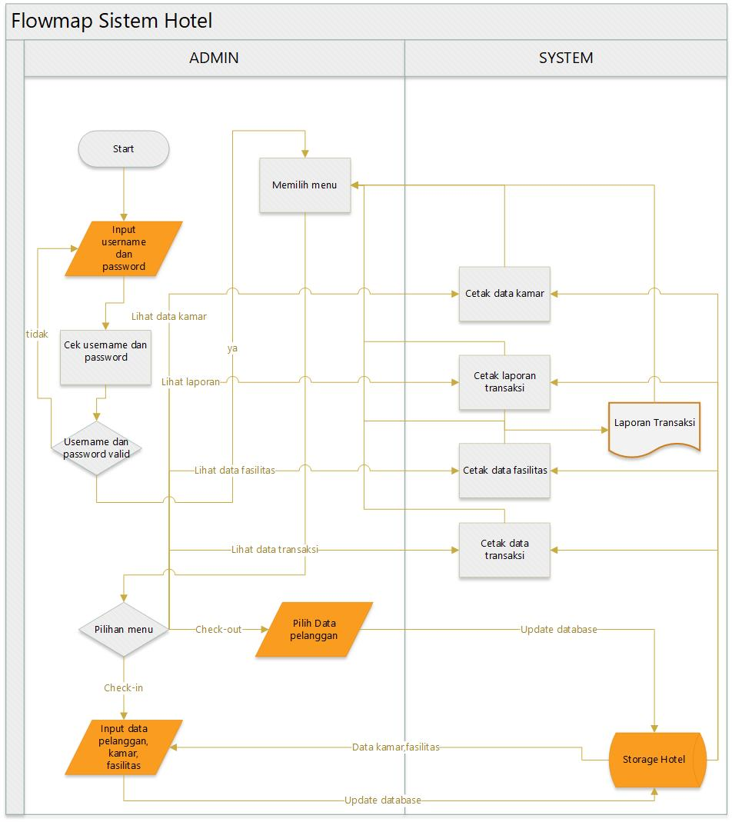

* + - 1. **ERD**

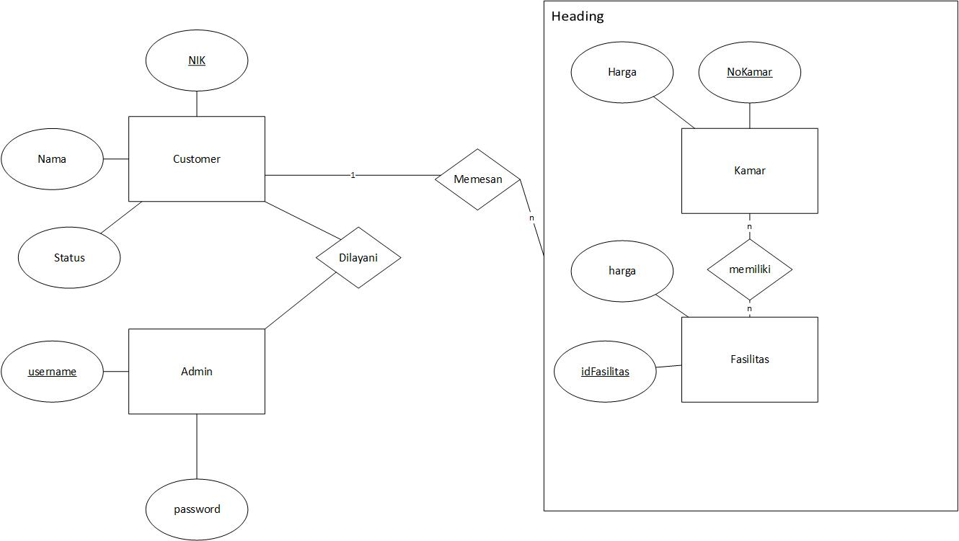

* + - 1. **Skema Relasi**

